
客房管理系统
分析，设计报告

2013-11-7
何臣 1108060174
1.0

目录
引言 2
编写目的 2
综合描述 2
产品的功能 2
1．客房管理 2
2．入住管理 2
3．退房管理 2
4．用户管理 2
5．财务管理 3
运行环境 3
需求获取 3
1用例图 3
2.活动图 5
3.类图 8
分析模型 8

引言

客房管理系统是为宾馆，旅社，小型酒店用于对客房的查询，预订，登记，结账的管理系统。

编写目的
说明这份软件产品需求分析报告是为哪个软件产品编写的，开发这个软件产品意义、作用、以及最终要达到的意图。通过这份软件产品需求分析报告详尽说明了该软件产品的需求规格，包括修正和(或)发行版本号，从而对该软件产品进行准确的定义。
如果这份软件产品需求分析报告只与整个系统的某一部分有关系，那么只定义软件产品需求分析报告中说明的那个部分或子系统。

综合描述

产品的功能
因为将在需求分析报告的第4部分中详细描述软件产品的功能，所以在此只需要概略地总结。仅从业务层面陈述本软件产品所应具有的主要功能，在描述功能时应该针对每一项需求准确地描述其各项规格说明。如果存在引起误解的可能，在陈述本软件产品主要功能的作用领域时，也需要对应陈述本软件产品的非作用领域，以利读者理解本软件产品。
为了很好地组织产品功能，使每个读者都容易理解，可以采用列表的方法给出。也可以采用图形方式，将主要的需求分组以及它们之间的联系使用数据流程图的顶层图或类图进行表示，这种表示方法是很有用的。
参考用户当前管理组织构架，了解各个机构的主要职能，将有助于陈述软件产品的主要功能。

1．客房管理
- 对客房信息增，删，改，查。

2．入住管理
- 对入住客人登记，收录信息。
B．客人预订时，对房间登记。

3．退房管理
- 退房时结账。
- 保存账单

4．用户管理
A．用户分为：前台服务员，财务管理员。
B．财务管理员对服务员增，删，改，查。

5．财务管理
A．前台服务员录入账单，查询账单。
B．财务管理员能对账单，进行增，删，改，查。

运行环境
- 操作系统：windows xp 以上。
- 支撑环境：sqlserver2008 以上。

需求获取

1用例图
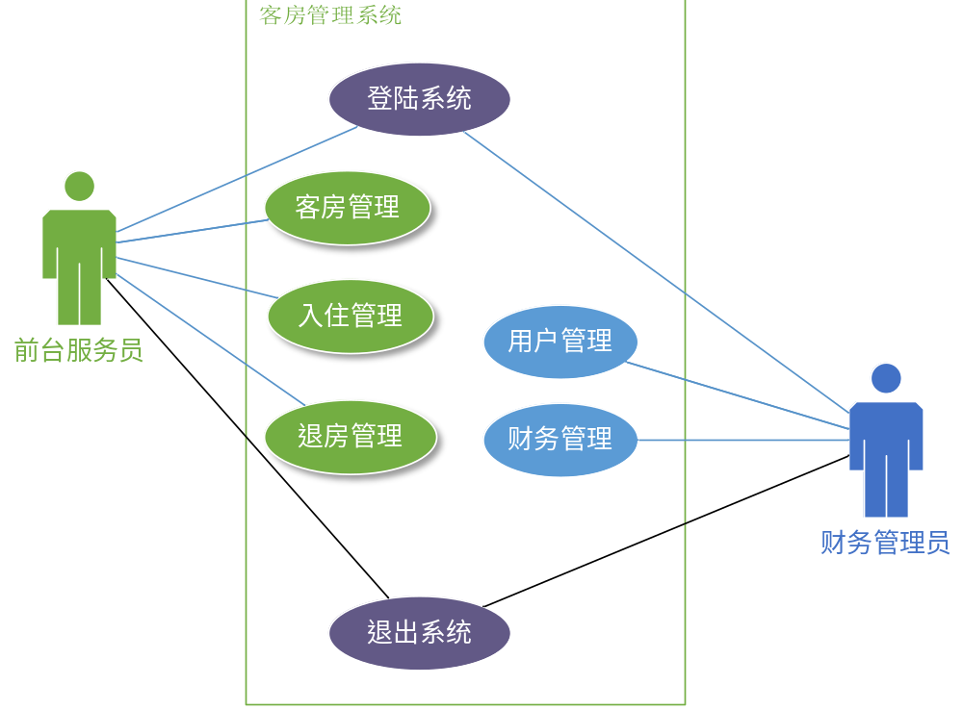
用例描述：
1.登陆系统
前置条件：运行本系统进入登陆界面
事件流程：
                - 用户输入用户名和密码
                - 用户确定登陆
                - 系统验证身份成功
后置条件：根据身份验证的结果进入主系统
2.客房管理
前置条件：以前台服务员管理身份进入主系统
事件流程：
- 用户选择客房管理模块。
- 用户对房间信息进行增，删，该，查。
- 用户确定保存
- 系统对用户提交的房间信息进行验证
后置条件：验证成功后保存并返回主界面。
3.入住管理
前置条件：以前台服务员管理身份进入主系统
事件流程：
- 用户选择入住管理模块。
- 用户对客人身份进行登记。
- 选择客人需要的房间。
- 用户确定保存客人和房间信息
- 系统对用户提交的信息进行验证
- 系统生成入住账单。
- 用户确定关闭账单界面。
后置条件：系统保存账单并返回主界面。
4.退房管理
前置条件：以前台服务员管理身份进入主系统
事件流程：
- 用户选择退房管理模块。
- 用户根据客人入住的房间号。
- 用户确定保存客人退房信息。
- 系统对用户提交的信息进行验证。
- 系统生成退房账单。
- 用户确定关闭账单界面。
后置条件：系统保存账单并返回主界面。
5.用户管理
前置条件：以财务管理员管理身份进入主系统
事件流程：
- 财务管理员选择用户管理模块。
- 财务管理员对用户信息增，删，改，查，指定用户名和密码。
- 财务管理员保存用户信息。
- 系统对财务管理员提交的信息进行验证。
后置条件：系统验证成功后保存信息并返回主界面。
6.财务管理（财务管理员使用）
前置条件：以财务管理员管理身份进入主系统
事件流程：
- 财务管理员选择财务管理模块。
- 财务管理员对财务信息增，删，改，查。
- 财务管理员保存财务信息。
- 系统对财务管理员提交的信息进行验证。
后置条件：系统验证成功后保存信息并返回主界面。
6.财务管理（前台服务员使用）
前置条件：以前台服务员管理身份进入主系统
事件流程：
- 前台服务员选择财务管理模块。
- 前台服务员对财务信息对不同时期进行查询。
- 前台服务员确定退出。
后置条件：系统返回到主界面。
7.退出系统
前置条件：任何情况
事件流程：
- 用户确定退出。
- 系统提示用户不保持信息并将退出。
- 用户再次确认退出。
后置条件：系统完全退出。

2.活动图
A．“登录系统 ”用例的活动图
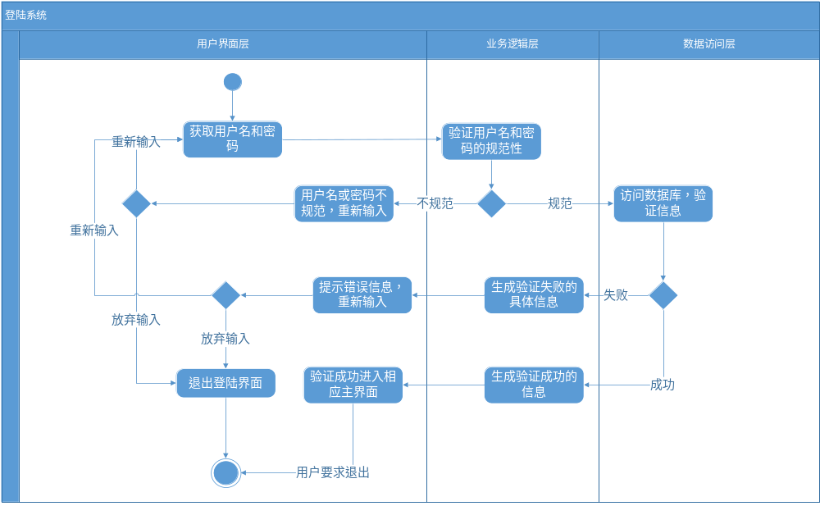

B.“客房管理”用例的活动图
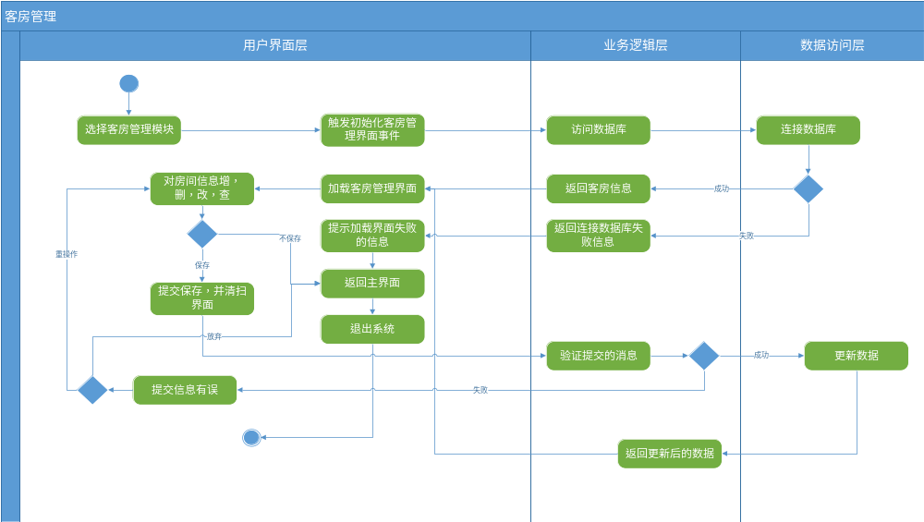C. “入住管理”用例的活动图
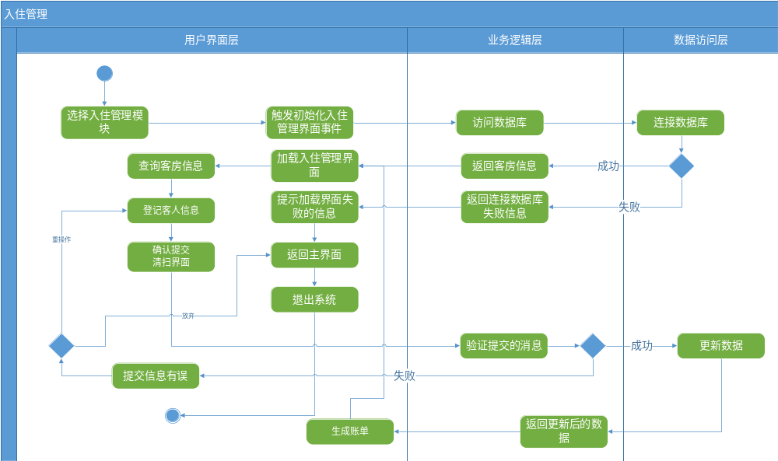

D. “退房管理”用例的活动图
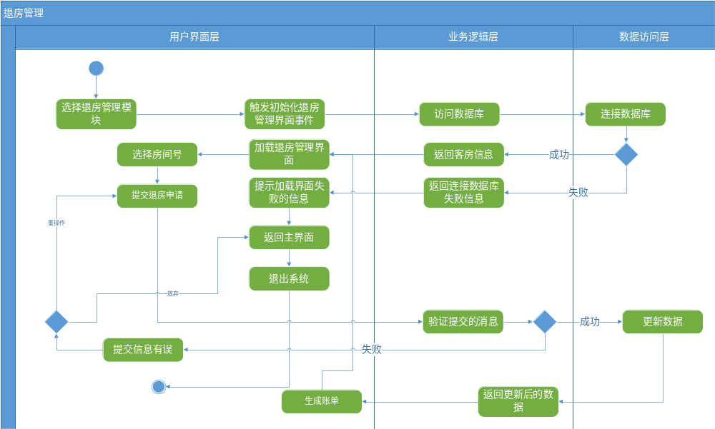E. “用户管理”用例的活动图
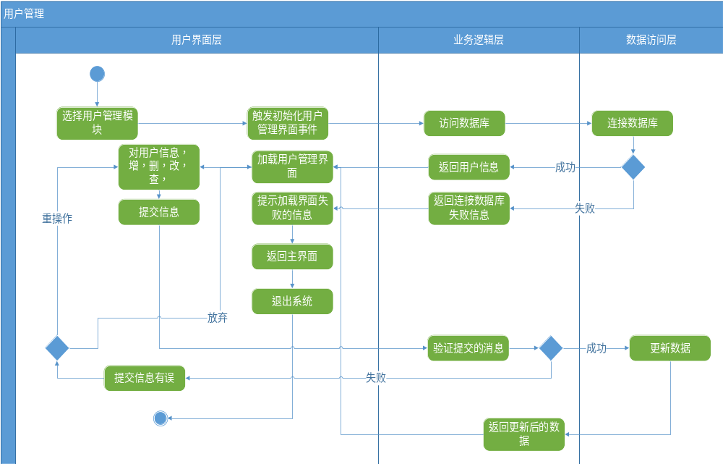

F. “财务管理”用例的活动图
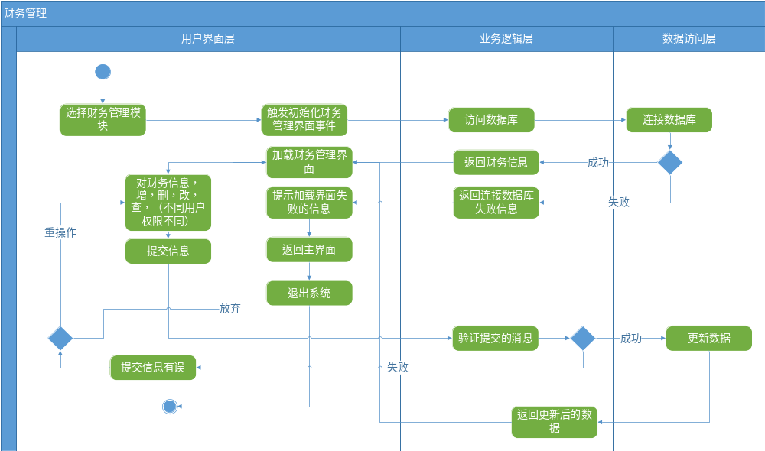G.操作日志活地图
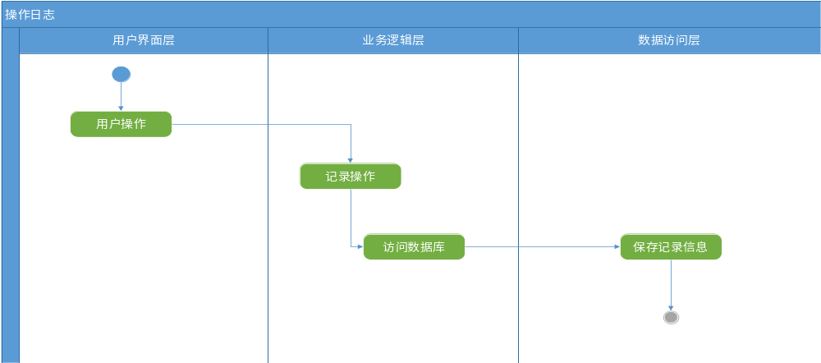

3.类图

分析模型
这是一个可选部分，包括或涉及到相关的分析模型，例如：
- 数据流程图；
- 类图；
- 状态转换图；
- 实体-关系图。

